Problem:
Werden in einer EditierRegel derived References als PAC (preserved) genutzt, so existieren hierfür keine Potential Edge Dependencies.
Grund: Derived References werden durch keine andere EditierRegel verändert (weder erzeugt, noch gelöscht)

Beispiel (Modelltyp: Ecore als Entwursklassendiagramme):
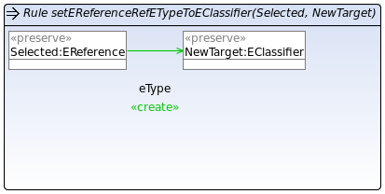
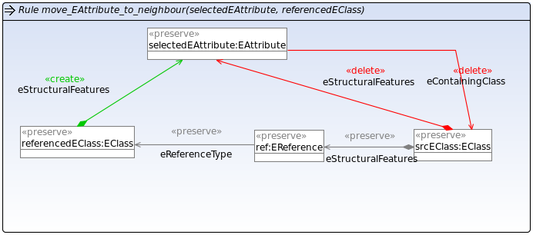
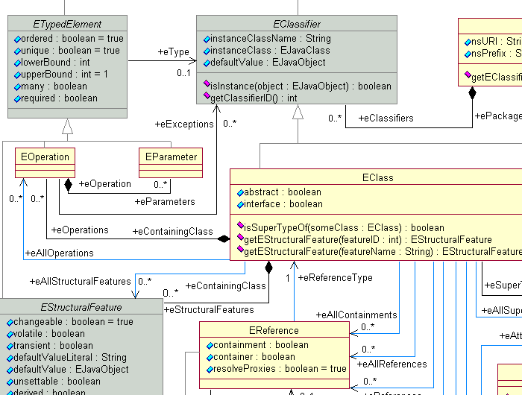
PED, die nicht gefunden wird

Lösungsvarianten:
- Keine derived References in PACs benutzen
- Änderungen an derived References als Seiteneffekte explizit mit formulieren

(1) ist schöner, da wir hier nichts an bestehenden Engines ändern brauchen.
Bei (2) müsste man darauf achten, dass vor der Anwendung der Editierregel die Änderungen an derived References ausgefiltert werden.

